作业3 Qt设计师界面类与简易登录应用开发

陈玥_3040213103_作业4.doc

内容：在Deepin操作系统Qt Creator开发环境中设计一个QMainWindow窗体，实现用户登录功能。设置窗口大小为400X300分辨率，主窗口中放置LineEdit输入框，标签Label，按钮Button，并按照参考样例布局。编写程序实现：登录界面布局整洁合理，左侧显示系统应用logo图标，程序中预设用户名和密码组合，当点击登录按钮后，如为正确组合则程序弹出提示消息框information，显示“用户名或密码正确”同时打开新的对话框页面，页面中显示“欢迎来到第二对话框”，如为不正确组合，则应用停留在主界面并弹出警告框warning，显示“用户名或密码不正确”。参考附件中的视频教程（含字幕文件）

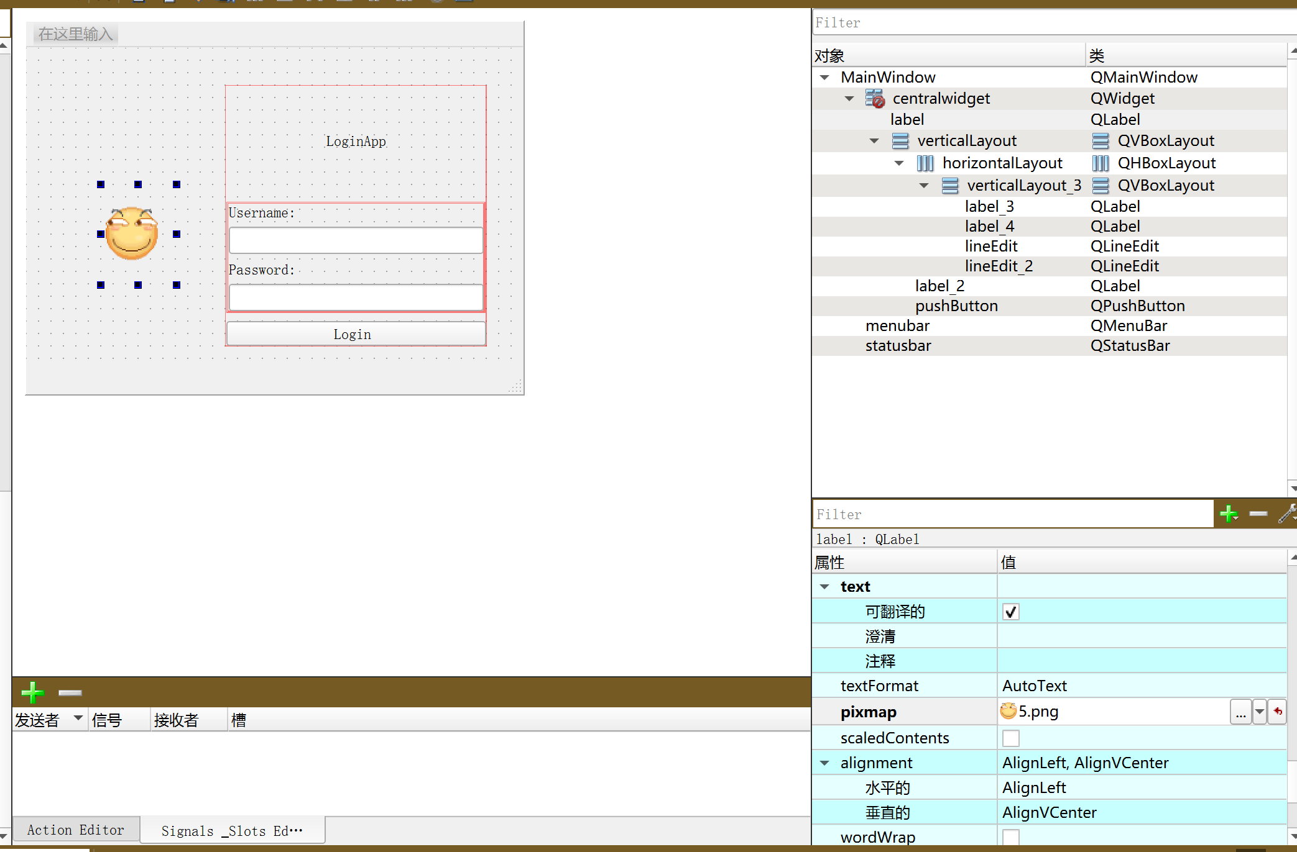

图1 界面布局图

#include "mainwindow.h"

#include "ui_mainwindow.h"

#include "secondwindow.h"

MainWindow::**MainWindow**(QWidget *parent)

: QMainWindow(parent)

, ui(new Ui::MainWindow)

{

ui->setupUi(this);

}

MainWindow::~***MainWindow***()

{

delete ui;

}

void MainWindow::**on_pushButton_clicked**()

{

// secondwindow secwindow;

// secwindow.setModal(true);

// secwindow.exec();

QString Username = ui->lineEdit->text();

QString Password = ui->lineEdit_2->text();

if(Username == "cy" && Password =="020929" ){

QMessageBox::information(this,"Login","Username and password is correct");

secondwindow secwindow;

secwindow.setModal(true);

secwindow.*exec*();

}

else{

QMessageBox::warning(this,"Login","Username and password is not correct");

}

}





图2 功能实现演示图